1. 瑞利金斯的解释在低频与实验相符，高频与实验不符；维恩的解释在高频与实验相符，低频与实验不符；普朗克认为，可以将黑体看作一些带电谐振子，谐振子只能处于一系列不连续的状态，它的能量只能是hν的整数倍，也只能吸收或放出hν的整数倍的能量。
2. 厄米算符的定义

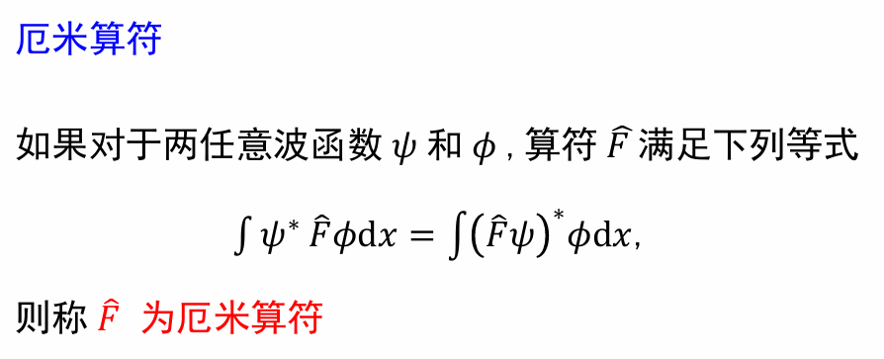

1. 态叠加原理

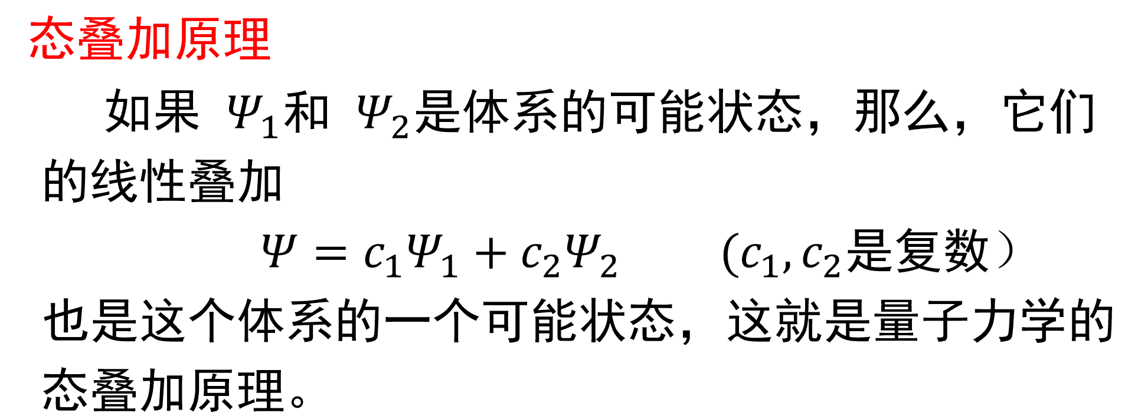

差异：

1. **本质含义不同**

**量子力学：态叠加原理指微观粒子可同时处于多个本征态的叠加态。**

**经典物理：以机械波、电磁波的叠加为例，叠加是物理量（如位移、电场强度）的实际线性叠加。**

1. **测量结果特性不同**

**量子力学：对叠加态测量时，结果具有概率性，会 “坍缩” 到某一本征态。**

**经典物理：叠加后的测量结果是确定的。**

1. **物理意义不同**

**量子力学**：反映微观世界的不确定性，是量子系统状态描述的基本方式，是理解量子干涉、量子纠缠等现象的基础。

**经典物理**：体现宏观世界物理量的线性叠加规律，用于解释波的干涉、衍射等现象，结果符合确定性因果律。

1. 定态

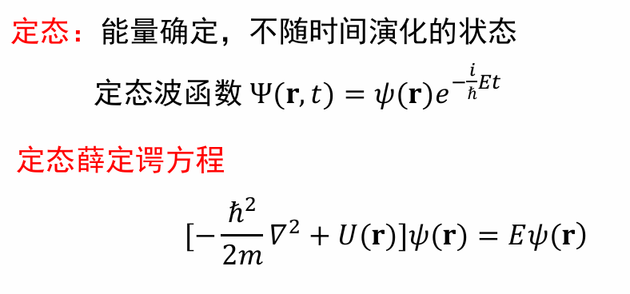

定态的性质：

体系处于定态，其概率分布不随时间变化；体系处于定态，其能量不随时间改变；定态下，作用于粒子上的力场不随时间改变

为什么要解定态薛定谔方程：

求解定态问题就是要求出体系可能有的定态波函数 $Ψ(r,t)$ 和在这些态中的能量 $E$

1. 力学量具有确定值

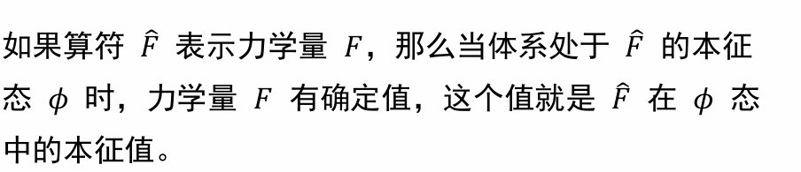

文本

AI 生成的内容可能不正确。

文本

AI 生成的内容可能不正确。

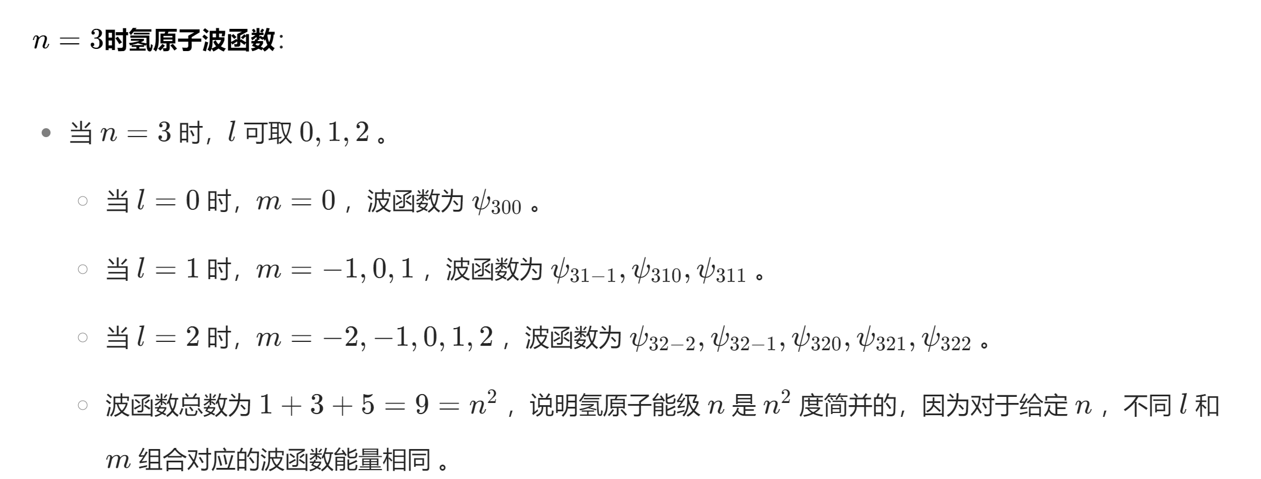

文本

AI 生成的内容可能不正确。